**Ataques reales con Malware Oculto.**

Para que podamos comprender mejor el alcance que pueden llegar a tener este tipo de malware, hemos decidido recopilar información de algunos ataques reales que han sido realizados bajo la técnica del malware oculto y que han afectado a un gran número de usuarios, los cuales en algunos casos probablemente ni si quiera se han dado cuenta de que estaban bajo amenaza.

Coronavirus informático:

Uno de los ataques más recientes con el uso de malware oculto está siendo el llamado Coronavirus informático y es que los hackers están aprovechando la pandemia sobre el COVID-19 para ocultar malwares dentro de todo tipo de documentos y vídeos. Este ataque esta siendo realizado por lo general en informaciones que nos llegan a nuestros dispositivos sobre cómo protegernos del coronavirus, los métodos de detección y actualizaciones sobre el estado de alarma; y el usuario al estar interesado en ellos accede a abrirlos sin esperarse que estos archivos estén infectados.

Según la empresa Kaspersky (empresa de ciberseguridad), hasta la fecha han sido encontrados por los momentos 10 archivos distintos con malwares ocultos; sin embargo, se estima de que la tendencia aumente debido es considerado un cebo perfecto, ya que es una información que se puede propagar de manera extraordinaria dentro de la población. Como podemos observar en la siguiente gráfica el número de dominios creados entorno al Covid-19 ha ido aumentado de forma exponencial, es por ello que los expertos no dudan en que muchos de estos dominios terminen siendo usados por los hackers.

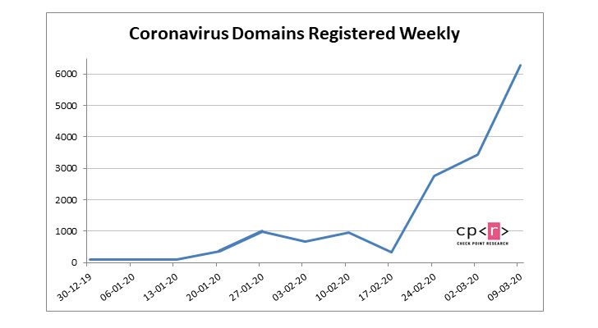

Aplicaciones móviles ocultas:

Según un estudio realizado por la compañía McAfee para el año 2019, las aplicaciones móviles ocultas generaron aproximadamente el 50% de todos los ataques a móviles de ese mismo año. El problema viene dado porque los hackers han ido mejorando las formas de ocultar sus ataques, logrando que cada vez sean más difíciles de identificar y de eliminar.

Los hackers aprovechan generar versiones falsas de WhatsApp, Spotify, entre otras aplicaciones debido al alto impacto de descargas que estás pueden llegar a obtener. De igual forma se aprovechan de la popularidad de algunos juegos para engañar a los usuarios, y es que una vez el cliente haga uso de la app, el atacante adquiere la capacidad de controlar todo el dispositivo y muchas veces el usuario ni se da cuenta de que esto está pasando.

Troyano Eurograbber:

Durante el año 2012, en Europa se vivió bajo la acción de un troyano conocido como Eurograbber; este ataque ha sido uno de los grandes asaltos informáticos ya que se saldó con la sustracción de 36 millones de euros en toda Europa, y es que este ataque afectó cerca de unos 30 mil usuarios de banca de países como Alemania, Italia, Países Bajos y España.

En España cerca de 11.000 personas vieron sus cuentas bancarias afectadas, lo que le permitió el robo a los ciberdelincuentes con un botín estimado de 5.8 millones de euros. Los ataques por lo general eran realizados a dispositivos bajo Android y BlackBerry

Troyano en dispositivos móviles:

En el año 2019 se descubrió la existencia de un malware (troyano) oculto en la aplicación de Android CamScanner, la cual cuenta con más de 100 millones de descargas en Google Play Store. Este ataque fue descubierto gracias a las investigaciones de la empresa de seguridad Kaspersky Lab.

El ataque se realizaba mediante una biblioteca de publicidad, la cual contenía a este componente malicioso. Al descargar la aplicación y ejecutarla, los hackers ya podían acceder al dispositivo infectado y beneficiarse de la manera que quisieran, desde mostrarle publicidad intrusiva o hasta robar dinero de su cuenta móvil mediante el cobro de suscripciones.

Este es uno de los casos de mayor alerta debido a que se trataba de una aplicación legítima de Android que usaba compras integradas y que su monetización provenía de los anuncios. La aplicación en su momento fue eliminada por Google de la Play Store para evitar que los usuarios se siguieran viendo afectados.

Análisis sobre los troyanos durante los últimos años.

Hemos analizado el informe “Ciber amenazas 2015/2016” publicado por el Centro Criptológico Nacional donde nos muestra el análisis del aumento de dichos ataques en España. En esta gráfica podemos de igual forma observar que más de la mitad de los ataques durante el año 2015, fueron realizados mediante troyanos.

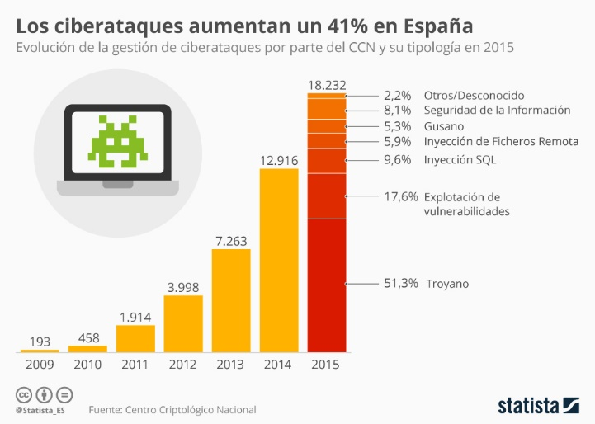

Otro estudio del año 2016, realizado por la empresa Cisco analiza los principales ataques que recibían las empresas durante ese año; demostrando que dichos ataques no solo se relacionaban con la pérdida de dinero, sino que afectaban el prestigio y la reputación de cada compañía.

En el análisis se puede apreciar que los principales softwares implementados se encuentra el uso de Troyanos, ya sea tanto para pedir recompensa por la información o que hayan sido descargados mediante softwares de manera oculta o que se hayan instalado mediante aplicaciones de Android. De igual forma se puede observar en la siguiente gráfica que otros de los principales ataques son por el uso de enlaces malignos para obtener información de los usuarios.

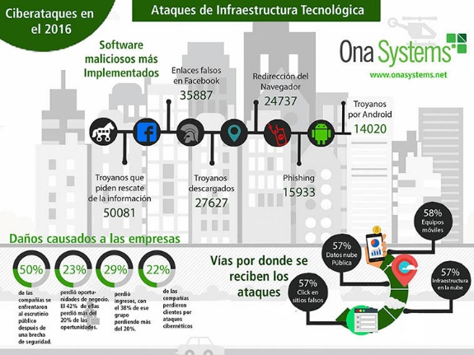

El año 2018, es el año en donde los troyanos de banca móvil arrasaron, llegando a alcanzar el máximo histórico de número de paquetes de instalación de 61.000. Este crecimiento exponencial en este tipo de amenazas nos alerta de que el ataque mediante malwares móviles formará parte de la nueva tendencia global. Dentro de los principales países que se vieron afectados por dichos ataques se encuentra EEUU, Rusia y Polonia.

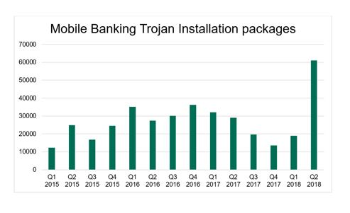

De esta forma podemos comprobar que el nivel de uso de este tipo de malware oculto en los ciberataques que se realizan durante estos últimos años ha ido aumentado es por ello que debemos ser más conscientes de cómo pueden llegar a atacarnos y especialmente conocer de qué manera podemos defendernos y evitar de esta forma ser una de las víctimas.

Referencias Bibliográficas:

<https://www.elespanol.com/omicrono/20200131/coronavirus-informatico-hackers-aprovechan-epidemia-infectar-dispositivos/463953911_0.html>

<https://www.muyseguridad.net/2020/03/06/aplicaciones-moviles-ocultas/>

<https://www.europapress.es/portaltic/internet/noticia-troyano-roba-58-millones-euros-clientes-banca-online-espana-20121205182549.html>

<https://www.lavanguardia.com/tecnologia/20190828/478235982/descubren-troyano-app-android-100-millones-descargas.html>

<https://www.onasystems.net/estadisticas-ciberataques-empresas/>

<https://es.statista.com/grafico/6876/los-ciberataques-en-espana/>

<https://www.computing.es/movilidad/noticias/1107128046501/troyanos-de-banca-movil-arrasan-2018.1.html>